Na zahtev(pitanje)potencijalnih ponuđača, ovim putem dostavljamo tražena pojašnjenja
( odgovor) u vezi JNMV 26/18, računarska oprema.

Pitanje:
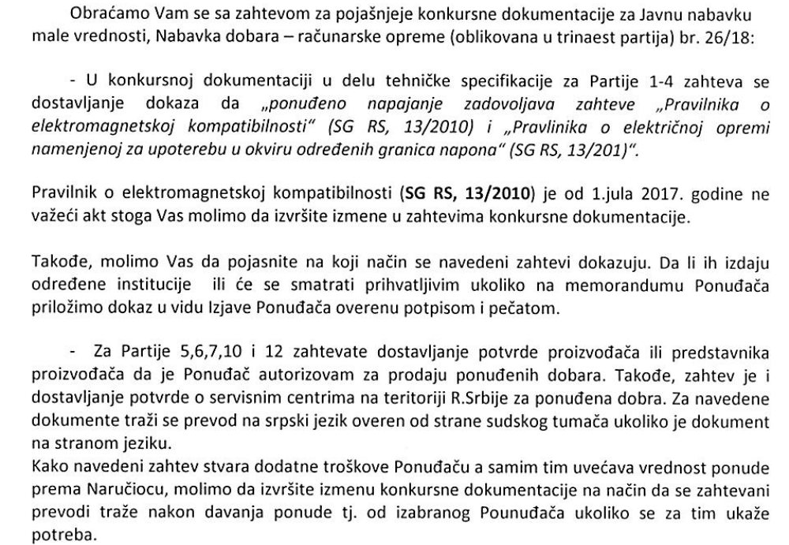

Odgovor: Shodno pitanju došlo je do izmene konkursne dokumentacije.

U Beogradu, 16.11.2018.god.

